【巩固练习】
一、选择题
1．下列图中,∠1和∠2是对顶角的有( )个.
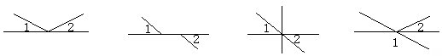
A．1个 B．2个 C．3个 D．4个
2．如图所示是同位角关系的是( )．
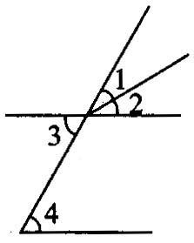
A．∠3和∠4 B．∠1和∠4 C．∠2和∠4 D．不存在
3．下列说法正确的是( )．
A．相等的角是对顶角.
B．两条直线被第三条直线所截，内错角相等.
C．如果两条直线都和第三条直线平行，那么这两条直线也互相平行.
D．若两个角的和为180°，则这两个角互为余角.
4．∠1和∠2是直线AB和CD被直线EF所截得到的同位角，那么∠1和∠2的大小关系是( )．
A．∠1＝∠2 B．∠1＞∠2 C．∠1＜∠2 D．无法确定
5．如图所示中，不能通过基本图形平移得到的是( )．
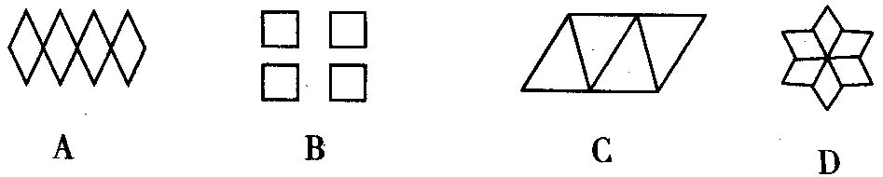
6．一个人从A点出发向北偏东60°方向走到B点，再从B点出发向南偏西15°方向走到C点，那么∠ABC等于( )．
A．75° B．105° C．45° D．135°
7．（2015春•泗阳县校级月考）平行线之间的距离是指（ ）
A．从一条直线上一点到另一直线的垂线段
B．从一条直线上一点到另一条直线的垂线段长度
C．从一条直线上一点到另一条直线的垂线的长度
D．从一条直线上一点到另一条直线上的一点间线段的长度
8．如果在同一平面内有两个图形甲和乙，通过平移，总可以完全重合在一起(不论甲和乙的初始位置如何)，则甲和乙是( )．
A．两个点
B．两个半径相等的圆
C．两个点或两个半径相等的圆
D．两个能够完合重合的多边形
二、填空题
9. （2015•苏州）如图，直线a∥b，∠1=125°，则∠2的度数为 ．
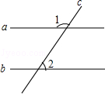
10．命题“如果a≠b，那么a²≠b²”的题设是________，结论是________________．
11．每天小明上学时，需要先由家向东走150米到公共汽车站点，然后再乘车向西900米到学校，每天小明由家到学校移动的方向是________，移动的距离是________．
12. (广东湛江)如图所示，请写出能判断CE∥AB的一个条件，这个条件是；
①：________ ②：________ ③：________
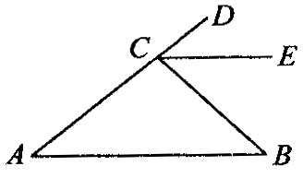
13．如图，已知AB∥CD，CE，AE分别平分∠ACD，∠CAB，则∠1+∠2=________.
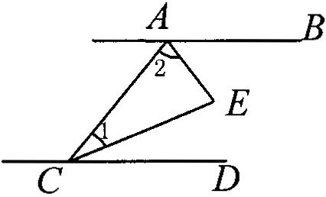
14．同一平面内的三条直线a，b，c，若a⊥b，b⊥c，则a________c．若a∥b，b∥c，则a________c．若a∥b，b⊥c，则a________c．
15. 如图所示，AD∥BC，点E在BD的延长线上，若∠ADE＝155°，则∠DBC的度数为 ．
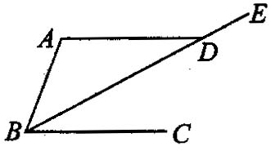
16. 如图所示，∠1、∠2、∠3从小到大的顺序为 ．
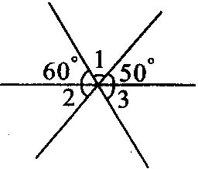
三、解答题
17．如图所示，直线AB、CD、EF相交于点O，若∠1+∠2＝90°，∠3＝40°，求∠1的度数，并说明理由．
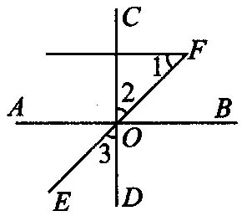

18．（2015春•伊春校级期末）如图，BE平分∠ABD，DE平分∠BDC，∠1+∠2=90°，那么直线AB，CD的位置关系如何？
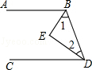

19.如图，在一块长为a米，宽为b米的长方形地上，有一条弯曲的柏油马路，马路的任何地方的水平宽度都是2米．其他部分都是草地．求草地的面积．
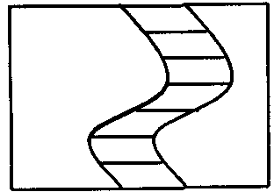
20．如图所示，点P是∠ABC内一点．
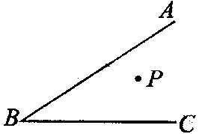
(1)画图：①过点P画BC的垂线，垂足为D；②过点P画BC的平行线交AB于点E，过点P画AB的平行线交BC于点F．
(2)∠EPF等于∠B吗?为什么?

【答案与解析】
一.选择题
1. 【答案】A；
【解析】只有第三个图中的∠1与∠2是对顶角.
2. 【答案】B；
【解析】同位角的特征：在截线同旁，在两条被截直线同一方向上．
3. 【答案】C；
【解析】一个角的平分线分得两个角相等，但不是对顶角，A错误；内错角相等的前提必须是两条直线平行，B错误；若两个角的和为180°，这两个角互为补角，D错误；C是平行公理的推论，正确．
4. 【答案】D；
【解析】因为不知道直线AB和CD是否平行，平行时同位角相等，不平行时同位角不相等，所以无法确定同位角是否相等，故选D．
5. 【答案】D
【解析】易见A、B、C都可以通过基本图形平移得到，只有D不能．
6. 【答案】C；
【解析】根据直线平行，内错角相等，从A点北偏东60°方向等于从B点南偏西60°，再从B点向南偏西15°方向到C点，∠ABC应等于这两个角的差，故C正确．
7.【答案】B．
8.【答案】C
【解析】分析：两个能够完全重合的多边形，如果把其中一个多边形旋转一个角度，那么另一个多边形不论怎样平移，也不可能和这个多边形(指旋转一个角度的多边形)完全重合在一起，只有两个点或两个半径相等的圆总能完全重合在一起，故选C．
二、填空题
9.【答案】55°．
【解析】∵∠1=125°，∴∠3=∠1=125°，∵a∥b，∴∠2=180°﹣∠3=180°﹣125°=55°．
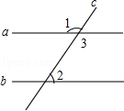
10.【答案】a≠b， a²≠b²；
【解析】“如果”后是题设，“那么”后是结论．
11.【答案】向西，750米 ；
【解析】移动的方向是起点到终点的方向，移动的距离是起点到终点的线段的长度.
12．【答案】∠DCE＝∠A，∠ECB＝∠B，∠A+∠ACE＝180°；
【解析】根据平行线的判定，CE∥AB成立的条件可以是∠DCE＝∠A或∠ECB＝∠B或∠A+∠ACE＝180°．
13.【答案】90°；
【解析】∠BAC+∠ACD＝180°，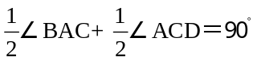，即∠1+∠2＝90°.
14.【答案】∥，∥，⊥；
15.【答案】25°；
【解析】本题考查了平角的定义和平行线的性质，根据题意有∠ADB＝25°，再由平行线的性质得∠DBC＝25°．
16. 【答案】∠2＜∠3＜∠1；
【解析】因为∠1和50°，60°组成一个平角，所以∠1＝70°，而∠2和50°是对顶角，∠3和60°是对顶角，所以∠3＝60°，∠3＝60°，故∠2＜∠3＜∠1.
三.解答题
17.【解析】
解：因为∠2＝∠3(对顶角相等)，∠3＝40°(已知)，
所以∠2＝40°(等量代换)．又因为∠1+∠2＝90°(已知)，
所以∠1＝90°-∠2＝50°．
18.【解析】
解：∵BE平分∠ABD，DE平分∠BDC（已知），
∴∠ABD=2∠1，∠BDC=2∠2（角平分线定义），
∵∠1+∠2=90°，
∴∠ABD+∠BDC=2（∠1+∠2）=180°，
∴AB∥CD（同旁内角互补，两直线平行）．

19.【解析】
解：将马路的一边向另一边平移到重合，则此时草地的形状为：长为（a－2）米，宽为b米的长方形，所以面积为：（a－2）b＝(ab-2b)平方米．
20.【解析】
解：如图所示，(1)①直线PD即为所求，②直线PE、PF即为所求．
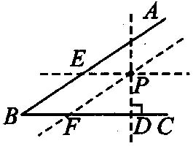
(2)∠EPF＝∠B，理由：因为PE∥BC(已知)，所以∠AEP＝∠B(两直线平行，同位角相等)．又因为PF∥AB(已知)，所以∠EPF＝∠AEP(两直线平行，内错角相等)，∠EPF＝∠B(等量代换)．

